Тестовое задание

Разработать приложение ASP.NET MVC C#.
Приложение должно быть реализовано в виде (Single Page Application)
Использовать AJAX технологии
Наличие хотя бы минимального дизайна приветствуется

Реализовать одностраничное приложение для чтения табличных данных из текстового файла. Основное окно приложения разбить на две колонки.
Первая колонка содержит информацию, необходимую для чтения данных из файла:
- Путь к файлу расположенному на сервере
- Кнопка выбора файла расположенного на сервере. Кнопка выбора файла вызывает всплывающее окно с файловой структурой конкретной папки на сервере с возможностью выбора файла.
- Признак, содержится ли в файле строка описания колонок. Если признак «содержится ли в файле строка описания колонок» имеет значение false, названия колонок заполняются дефолтными значениями (к примеру col_1,col_2,_col_3 и т.д.).
- Разделитель. Символ используемый в файле в качестве разделителя колонок
- Кнопка «Прочитать данные». При нажатии кнопки сериализуются данные из файла и на их основе заполняется колонка отображения данных.

Вторая колонка отображает данные, прочитанные из файла в виде двух таблиц.
Первая таблица содержит строки с наименованиями колонок. Реализовать возможность переименования колонок с сохранением результатов в файл выбранный в колонке 1 приложения. Переименованные колонки влияют на отображение заголовков колонок второй таблицы.
Вторая таблица содержит данные из ячеек таблицы. Реализовать возможность редактирования ячеек таблицы с сохранением результатов в файл выбранный в колонке 1 приложения. Реализовать возможность добавления строк в таблицу.

Пример исходного файла для следующей таблицы данных приведен во вложении (в качестве разделителя используется знак табуляции).
Наименование | ИНН | КПП
ООО "ОптТорг" | 7736624353 | 770301001
ООО "Славянка" | 7713716199 | 771301001
ИП Тышлангян Александра Владимировна
ООО "Инфолоджистикс" | 7731473661 | 773101001
ООО "Королевская вода" | 7729742081 | 773401001
ООО "ТЦ Комус" | 7706202481 | 770601001
ЗАО "АТТЭКС-СОФТ" | 7729587936 | 501801001
ООО "ВИП Корпорейт Тревел" | 7701833652 | 771601001
ООО "БИ-ТУ-БИ ПРИНТ" | 7725846604 | 772501001
АО "Сони электроникс" |  | 773401001
ООО "О-Си-Эс-Центр" | 7701341820 | 773401001

Пример отображения колонки с формой

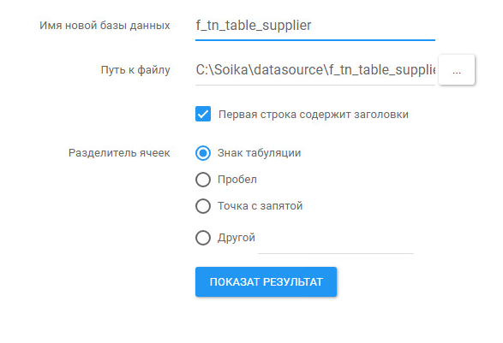

Пример отображения колонки отображения данных
